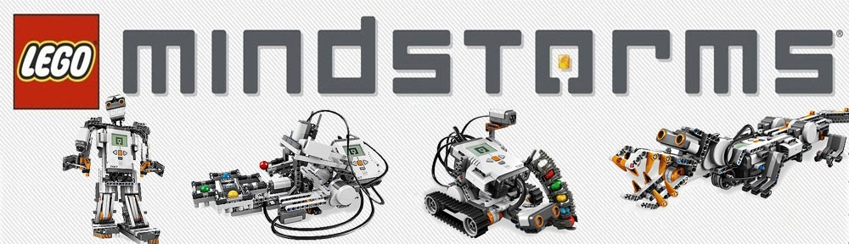

# **Rapport de TER**

# **Raffinement de protocoles de communications par transformation de modèles**

# 



**Auteurs :** Gicquel Alexandre, Guérin Antoine, Rozen Anthony **Encadrant** : Pascal Andre

Sommaire

I. Introduction .................................................................................................................................... 3

II. Le robot EV3 (est ce que cette partie est comprise dans l’expérimentation manuelle ?)

III. Étude de cas

a) Introduction de l’étude de cas

b) L’expérimentation manuelle

c) L’introspection

d) L’automatisation

IV. La sécurité

V. Conclusion

VI. Annexe

I. Introduction

Dans le cadre de notre Master, nous devons effectuer un projet de recherche encadré par un chercheur ou enseignant chercheur, dit TER. Ce projet était à réaliser tout au long du second semestre de l’année 2020/2021, en parallèle des enseignements. Malgré ces derniers, nous avons eu assez de temps pour travailler dessus grâce à une journée entière dédiée à celui-ci par semaine et grâce à notre temps libre. La date butoir de ce projet à été fixé le ...., ce qui correspond à 11 semaines de travaux, plus une semaine dédiées à la réalisation du rapport et des soutenances.

Après avoir contacté l’encadrant du sujet de recherche « Raffinement de protocoles de communications par transformation de modèles », Monsieur Pascal Andre, pour avoir un peut plus d’informations sur ce sujet, nous avons établi un rendez-vous pour faire pars de nos motivations et pour comprendre plus en détail le sujet. Suite a cette réunion, nous avons compris que le sujet est tiré du besoin de réduire le temps de réalisation d’un projet logiciel en réduisant le temps d’implémentation des développeurs. Pour réduire ce temps on peut agir sur la transformation d’un modèle UML en code Java, en déléguant ce travail à un algorithme informatique. Ensuite lors de la deuxième réunion avec l’encadrant, nous avons compris que notre sujet de recherche se concentrais sur la transformations de modèles pour un logiciel où intervient la communication à distance. C’est à dire pour un logiciel où il y a une communication à distance entre deux système informatique comme par exemple entre un robot et un portail, quand le robot s’approche du portail, le portail s’ouvre. Et nous avons aussi compris que le terme raffinement de protocoles voulait dire détailler les protocoles de communication entre deux système informatique pour pouvoir automatiser une génération de code à partir d’un modèle représentant cette communication.

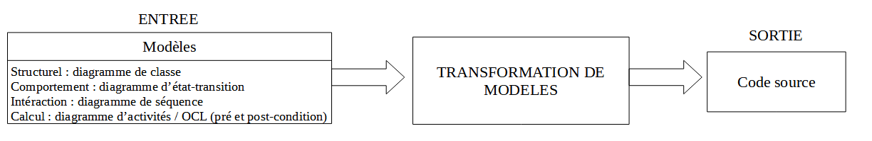

émettre des questions qu’on tentera d’y répondre au cours de ce TER

Par la suite on as établi une fiche de route, les étape à réalisé lors de ce sujet de recherche. La sélection d’une étude de cas, l’expérimentation manuelle, l’introspection et l’automatisation de cette étude.

Dès le début, à l’annonce des sujet de TER disponible, nous avons été attiré par ce sujet de recherche dû fait de nos antécédent scolaire, Science de l’Ingénieure et Système d’Information et Numérique et de notre formation actuel. Car avant de commencer à étudier le projet, notre encadrant Pascal Andre nous as informer que le projet se réaliserai à l’aide d’un robot. Et on trouvais qu’il y avait un petit lien avec l’historique de nos formations, c’est ce petit lien qui nous à d’abord attiré vers ce sujet. Mais ensuite, après la réunion avec l’encadrant du projet, c’est le besoin d’aider les développeur à maximiser leur temps en réduisant le temps entre analyse et conception d’un logiciel. Ce qui nous as confirmé notre choix car en étant développeur on comprend l’avantage/le besoins d’automatisé la conception de certaines parties d’un logiciel.

Mais, il ne faut pas que oublier le sujet de recherche est assez récent, donc on n’attend pas une réponse au besoins des développeur mais une avancé pour se rapprocher de plus en plus de cette réponse.

Pour mener a bien ce projet, nous avons à disposition les éléments suivants :

- Robot EV3 qui représentera un système informatique, grâce a ça brique EV3 Lego Mindstorm qui est le système programmable du robot. Sur cette brique, on peut y brancher différent éléments qui nous permettrons de simuler par exemple une communications entre un portail et le robot.

- Le JVM, Java Virtual Machine, leJos sur lequel tourne l’EV3.

- L’IDE Eclipse qui nous permettra de concevoir le code qui permettra une communication entre deux système

- Différents articles de recherche qui .....

- Wireshark qui nous permettra de voir/saisir les communication entre les système informatique.

II. Le robot EV3

III. Étude de cas

1. Introduction de l’étude de cas

Lors de ce projet de recherche, nous devons mettre en place une étude de cas pour visualiser comment marche une communication entre deux systèmes informatique. Cette visualisation va permettre d’identifier les protocoles de communication identiques par rapport a d’autres logiciel où intervient une communication entres systèmes. Tout cela pour arriver peut-être a une future automatisation de ces protocoles.

Dans ce TER, pour s’intéresser aux communications, nous nous focaliserons sur une des 3 études de cas suivantes possibles :

* Communications entre un portail et une voiture : Le portail s’ouvre quand il capte la bonne adresse IP émis par une voiture
* Communications entres deux voitures : Les deux voitures (automatiques) communique pour éviter une collision.
* Communications entre une tablette Android et une voiture : La contrôlabilité à distance d’une voiture depuis une tablette Android.

Nous avons choisie l’étude de cas comportant une communication entre un portail et une voiture car de nos jours, c’est la communication la plus proche de notre quotidien parce que les voitures automatiques ne sont pas omniprésente actuellement. et ne sont pas encore fiable à 100% pour éviter les collision. Et concernant le contrôle d’une voiture depuis une tablette, ceci se produit pour les voitures télécommandées, soit pour les enfants, soit lors de cascades pour le cinéma, donc ce n’est pas une communication qui peut arriver quotidiennement.

Le système déterminé par l’étude de cas fonctionne de la manière suivante : Imaginons qu’un portail protège l’accès à notre domicile, et ce portail est initialement fermé. Lorsqu’une voiture s’approche du portail avec l’intention de le franchir et appuie sur le bouton pour l’ouvrir, le portail interroge le véhicule pour savoir si celui-ci a le droit de le franchir. Si l’accès est autorisé, le portail s’ouvre, sinon le portail reste fermé. Le problème dans tout cela, est de savoir comment interroger le véhicule ?

// représentation de l’étude par diagramme de classe